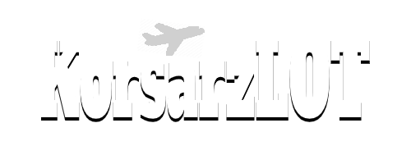

**Linie lotnicze**

**TEMAT**

Realizacja bazy danych Lotniska z użyciem funkcjonalności zaprojektowanych w bazie danych.

Interfejs graficzny będzie stworzony przy użyciu języka JAVA i JavaFX.

Tematem projektu jest aplikacja dla Lotniska. Z aplikacji mogą korzystać klienci, pracownicy oraz koordynatorzy lotów. Każdy z wymienionych ma swój „obszar” w aplikacji.

Klienci mogą tworzyć konta, rezerwować loty, sprawdzić historie swoich rezerwacji.

Pracownicy mogą tworzyć, edytować i usuwać rezerwacje, dostęp do historii rezerwacji.

Koordynatorzy lotów rozpisują i dodają loty, mogą również edytować i usuwać loty, dostęp do historii lotów.

**FUNKCJONALNOŚCI BAZY**

Sprawdzanie poprawności wprowadzanych danych np. poprawna ilość znaków, poprawna data itp.

Wyszukiwanie w bazie, usuwanie danych i edycja.

Baza na pewno będzie miała ich więcej.

**RELACJE**

Schemat pod nazwą **Schemat ERD.png**.

Baza zawiera 9 tabel.

Relacje:

Klient – Klienci_logowanie – relacja jeden do jednego, jeden klient może mieć jedno konto.

Pracownicy-Pracownicy_logowanie – relacja jeden do jednego, jeden pracownik może mieć jedno konto.

Klient-rezerwacje – jeden do wielu, jeden klient może dokonać wielu rezerwacji.

Pracownicy-rezerwacje – jeden do wielu, jeden pracownik może dokonać wielu rezerwacji.

Rezerwacje – numer_rezerwacji – jeden do jednego, jedna rezerwacja ma jeden wyjątkowy numer.

Loty – rezerwacje – jeden do wielu, jeden lot może mieć kilka rezerwacji.

Loty – numery_lotow – jeden do jednego, jeden lot może mieć jeden wyjątkowy numer.

Samoloty – loty – jeden do wielu, jeden samolot może brać udział w wielu lotach.